***Муниципальное дошкольное общеобразовательное учреждение детский сад № 31***

***Урок Мужества.***

***Тема:Боевое имя Кубани».***

Подготовила – Букова Анастасия Николаевна

воспитатель МДОУ №31 «Солнышко»

2025 год

**СОДЕРЖАНИЕ.**

1. Аннатация 3-4
2. Цели, задачи, оборудование 5

3.Введение. 6

4. Рассказ об И.И. Манжулове. 7-11

5. Итог. 12

6.Приложение 13-20

**АННОТАЦИЯ.**

Урок Мужества по теме: «Боевое имя Кубани» посвящена изучению проблемы памяти поколений к участникам Великой Отечественной войны. Интерес к этой проблеме возник в преддверии празднования великой даты: 80-й годовщины со дня Победы в Великой Отечественной войне 1941-1945гг.

**Цель работы по теме: «Имя Кубани »**

Осмыслить и обобщить большой краеведческий материал, посвящённый вкладу дальневосточников в великую Победу над немецко-фашистскими захватчиками. Поразмышлять над вопросом: Почему мы должны помнить трудные времена жизни нашего народа, наших ближних. Опираясь на свой личный, пусть небольшой опыт, прийти к мысли о необходимости развивать в себе зоркость сердца, не оставаться равнодушными к чужой беде.

**Гипотеза:** Всё меньше остаётся людей, которые участвовали в кровопролитных боях с фашизмом, но в памяти новых и новых поколений Великая Отечественная война останется как символ великого подвига, нравственной высоты, достигнутой отцами и дедами, и оставленный нам, потомкам.

Информацию для ответа на возникшие вопросы искала, знакомясь со следующими источниками: 1) сайт «Подвиг народа», 2) книга Памяти станицы Попутной, архивные материалы из музея станицы Попутной

Для проверки своей гипотезы использовал методы изучения материала, наблюдения и метод опроса.

В итоге изучения пришёла к следующим выводам:

- Книги, воспоминания о войне поистине сокровищница богатейшего опыта, выстраданного советскими людьми в труднейших условиях смертельной схватки с фашизмом. Они с потрясающей правдой и простотой повествуют об истоках великой Победы, о ратном и трудовом героизме советского народа.

- Солдатская правда о войне - самая больная и самая горькая. Герой вспоминает о войне как человек, чья совесть отягощена убийством. Никогда не забыть ему первого, наверняка им, убитого фашиста.

В ситуации вооружённого конфликта дети, как и взрослые, испытывают на себе тяжесть его последствий. В соответствии с нормами международного гуманитарного права детям, как наиболее уязвимым, должна быть предоставлена дополнительная защита.

**Цель.**

Воспитание патриотов Кубани на примерах исторических событий, явлений и персоналий, героев современной жизни края,

формирование умения прослеживать историческую взаимосвязь между явлениями и событиями прошлого и настоящего Кубани.

**Задачи:**

уделить внимание героическим страницам истории Краснодарского края, боевым подвигам земляков при исполнении воинского долга;

стимулировать познавательный интерес к историческому прошлому и настоящему Краснодарского края;

воспитание чувства гордости за родной край и за тех, кто его прославляет.

**Оборудование:** презентация. фотографии, наградные листы, медали, песня «Встанем»

**Введение.**

**«Боевое имя Кубани ».**

Что послужило поводом для выбора такой темы? Прежде всего мой личный интерес к судьбам людей, помнящих войну, видевших её в лицо.

Покидают нашу грешную Землю ветераны, тихо и незаметно уходят по одному. Пройдёт ещё лет двадцать и останется только наша память, чистая и светлая, которую мы обязаны, будем передать нашим потомкам. Не забывать всех отдавших свою жизнь в борьбе с врагом.

Не забывать, что для того, чтобы одолеть фашизм, нужна была не только сила оружия, но и сила человечности.

Актуальность данной темы вижу в том, что накануне 80-летия Победы в Великой Отечественной войне над фашизмом 1941-1945гг необходимо напомнить, какой ценой завоёвана Победа над фашизмом и, что может сделать человек, чтобы в будущем никогда не повторилось кровавое прошлое.

**Воспитатель:** ( на доске картинки, фотографии о войне)

- Добрый день, ребята, посмотрите сколько у нас фотографий, рисунков

-Как вы думаете о чём мы будем сегодня говорить? ( о войне)

(звучит тихая музыка)

**Воспитатель:**

Я зарастаю памятью,

Как лесом зарастает пустошь,

И птицы-память по утрам поют,

И ветер-память по ночам гудит,

Деревья-память целый день лепечут.

Но в памяти моей такая скрыта мощь,

Что возвращает образы и множит…

Шумит, не умолкая, память-дождь,

И память-снег летит и пасть не может.

Я зарастаю памятью…

**Воспитатель:**

-В 2025 году 9 мая вся наша страна будет отмечать 80 –летие окончания Великой Отечественной войны ( 1941-1945 гг)

- Ребята, а что вы знаете о войне. Кто – нибудь из ваших родственников принимал участие в этой войне? ( ответы детей)

**Воспитатель:**

-Всем нам хотелось бы жить в мире, совершенно свободном от войн и насилия. Об этой мечте, общей едва ли не для всего человечества, можно много размышлять. Но, к сожалению, в мире много военных опасностей, и потому наряду с мирными тружениками нашей стране нужны воины для защиты родного Отечества.

**Воспитатель:**

-Сегодня я расскажу, как наши земляки прославили боевое имя Кубани.

Я познакомлю вас с человеком, которого уже нет среди нас, но его имя в 2017 году вошло в историю Краснодарского края, «Как боевое имя Кубани»

( показ презентации, фотографий, орденов и медалей)

**Рассказ о Иване Ивановиче Манжулове ( фотография на слайде)**

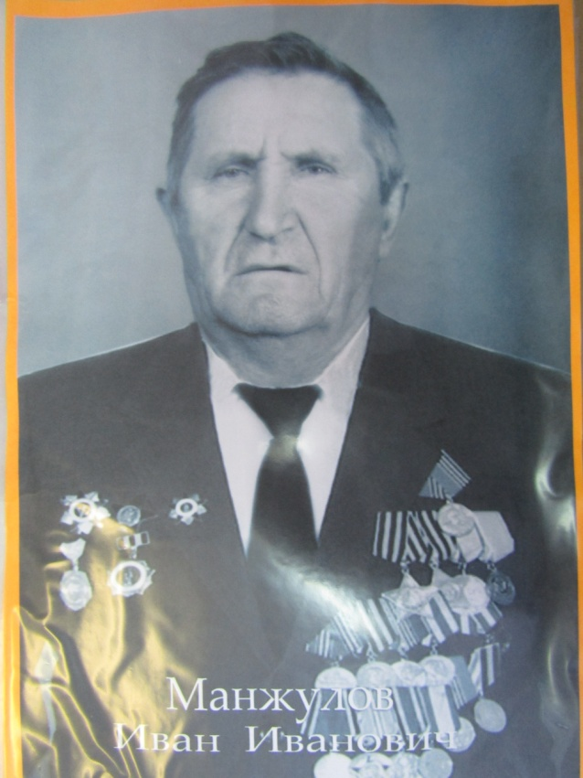

В истории человечества есть события и даты, значимость которых настолько велики, что народы всегда о них помнят и по достоинству отмечают их.

Победа в Великой Отечественной войне1941-1945 годов является непреходящим всемирно- историческим событием. Очень мало осталось в живых свидетелей лихолетья, но память о героях, не спасовавших перед испытаниями, выпавшими на их долю, жива. И не подлежит забвению их великий подвиг.

Уже много лет принимаем участие в акции «Бессмертный полк», держа в руках фотографии дорогих нашим семьям людей, тех, кто за Победу заплатил молодостью, здоровьем,, порой и даже сомой жизнью. С гордостью, которую трудно передать словами, несут портреты своих родственников внуки и правнуки ушедших героев. В каждой семье бережно хранятся и передают от поколения к поколению семейные реликвии: письма с фронта, фотографии, награды….

Моя малая родина – станица Попутная Отрадненского района Краснодарского края. 13 сентября 2017 года наш край отмечал славную дату: 80-летие со дня образования. Одной из масштабных акций, приуроченных к юбилею, стала поисково-просветительская акция «Имя Кубани», организованная народно- патриотической организацией «За веру, Кубань и Отечество» совместно с Законодательным собранием края. Эта акция продолжается и по сей день. Экспедиция проводится по пяти маршрутам : «Боевое имя Кубани», «Трудовое имя Кубани», «Духовное имя Кубани», «Благотворительное имя Кубани» и «Молодое имя Кубани». И вот в газете «Сельская жизнь» стали печатать заметки с информацией о людях, прославивших нашу малую родину и является гордостью района. Одним из кандидатов, предложенных на краевой этап краевой этап поисково- просветительской экспедиции «Боевое имя Кубани», был Иван Иванович Манжулов. Ивана Ивановича я помню с детства, я тогда еще в школу не ходила. Его дочь Валентина Ивановна Кизилова работала тогда в нашей школе учителем начальных классов. Учителя часто приглашали Ивана Ивановича на классные часы и праздники.

В одном из номеров газеты «Сельская жизнь я прочитала о том, что Иван Иванович удостоен почетного титула лауреата в номинации «Боевое имя Кубани»

Мне стало интересно, ведь речь шла не просто о человеке, а о человеке – герое. Какой подвиг совершил он? За что был удостоен такой высокой чести? Этот вопрос не давал покоя моему воображению. Но где найти ответы на эти вопросы. Тогда на помощь мне пришли учителя нашей школы. Они благоразумно предположили, что информация об Иване Ивановиче Манжулове есть у его дочери: Кизиловой Валентины Ивановны. Я встретилась с Валентиной Ивановной и она рассказала мне о своем папе. Иван Иванович Манжулов, прославленный и легендарный участник Великой Отечественной войны, кавалер орденом Славы второй и третьей степени, орденов Красной звезды и Отечественной войны, награжден медалями «За отвагу», «За освобождение Варшавы», «За взятие Берлина» и «За победу над Германией. Мне стало известно, что боевой путь он начал в феврале 1943 года. Семнадцатилетний юноша при наборе группы разведчиков первым шагнул вперед и этим определил свою дальнейшую боевую специальность .

Личным первым трофеем стал немецкий офицер. За взятие в плен гаупмана немецкой армии Иван Иванович был награжден орденом Славы III степени. Потом были и другие успешные операции. В электронном банке документов военного архива «Подвиг народа в Великой Отечественной войне 1941-1945 гг» мы с мамой нашли отсканированные наградные листы Манжулова И.И. с описанием его личных подвигов и заслуг. Помню, с каким восторгом я вчитывалась в рукописные и печатные на машинке строчки!

295 –я стрелковая дивизия к концу войны стала именоваться 295-й Херсонской, орденов Ленина, красного знамени, Суворова . И славу ей завоевали наши бесстрашные люди, один из Героев, который воевал на Кавказе, Украине, форсировал Днепр и Днестр, освобождал Молдавию, Польшу, сражался на Одерском плацдарме, освобождал Берлин. В 2025 году наша отметит славную дату: 80 -ие Победы над фашизмом. Вот уже 80 лет как закончилась эта страшная война, но фашисты и бендеры снова подняли свои головы. Но Россию не сломить, не победить вашу великую страну. Мы помним наших прадедов, которые победил и дали нам жизнь, мы помним их героические подвиги. В 2018 году ушел из жизни и наш земляк – герой Иван Иванович Манжулов. Но отважный герой навсегда останется в наших сердцах.

( просмотр презентации)

Воспитатель:

- Давайте все вместе мы создадим «боевой листок «Боевое имя Кубани» и когда к нам будут приходить дети из других групп, мы будем им рассказывать о нашем знаменитом земляке.

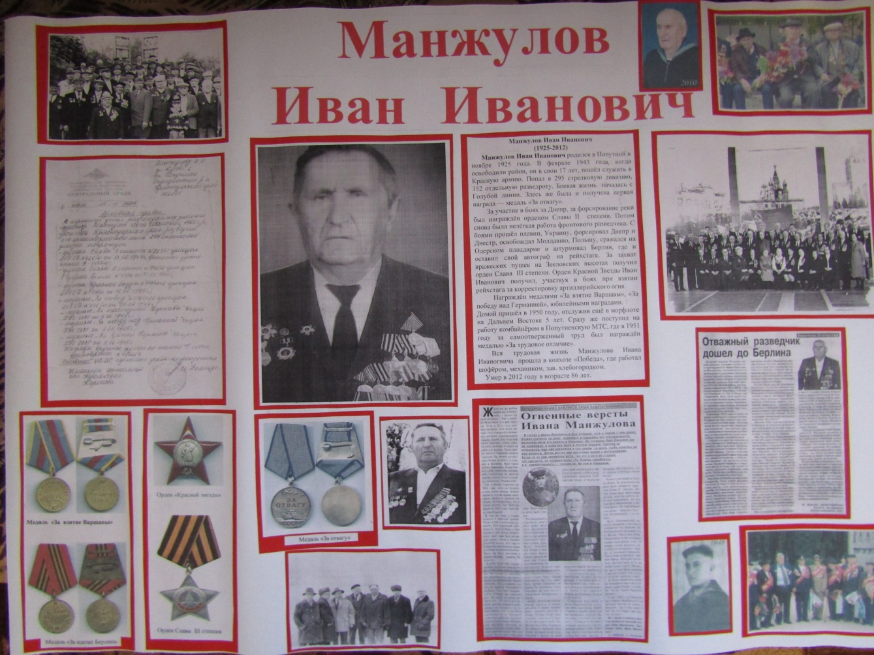

**Воспитатель: ( читает стихотворение)**

Спасибо всем, кто воспитал сынов своих мужчинами!  
Никто из них не задрожал пред пулями и минами!  
И вновь готовы на Руси герои биться с нечестью.   
Храни, Господь, и укрепи Защитников Отечества!

**Ребенок**

Время героев, по самому высшему праву,   
Ты подарило далеким и близким годам   
Доблесть, и славу, и долгую добрую память.   
Время героев, а что ты оставило нам?

**Ребенок**

Ты нам оставило ясное небо Отчизны,   
Дом, и дорогу, и ласковый хлеб на столе,   
Ты нам оставило самое главное в жизни –   
Радость работы на мирной, счастливой земле

**Итог:**

**Воспитатель:**

- Сегодня патриоты России нужны не меньше, чем в годы войны. Сегодня тоже идет бой – бой за будущее страны, за будущее живущих в ней людей. Каким оно будет, зависит от тех, кому предстоит во многом разобраться, всё понять и взвесить, чтобы стать достойным сыном Отечества.

     Победы в мирное время стали возможны благодаря победе моего народа в Великой Отечественной войне.

Без истории, без соблюдения традиций и культуры мы никогда не станем настоящими патриотами. В наших традициях наша с вами сила.

- У многих ребят нашего детского сада папы, братья, дедушки сейчас принимают участие в специальной военной операции , защищая наш мир и покой. Мы ждем их живыми с победой и гордимся ими. Многие уже никогда не будут с нами.

- Давайте почтим и память минутой молчания! ( минута молчания)

(Звучит песня «Встанем» )

- Их имена навсегда останутся в наших сердцах!

**Литература и интернет ресурсы**

1 Сайт «Подвиг народа»

2. Архивные материалы из комнаты боевой славы станицы Попутной

3.Сайт: «Награды великой отечественной войны 1941-1945»

4. Наградные листы Манжулова И.И.

5. Ордена и медали

**Приложение**



**Приложение 1**



**Приложение 2**

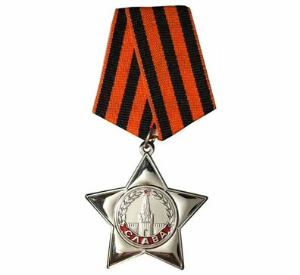

**Орден Славы ( Приложение 3)**

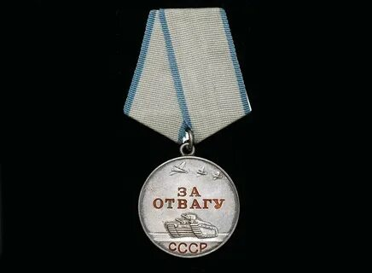

**Медаль «За Отвагу» ( Приложение 4)**

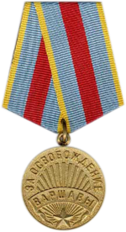

**Медаль «За освобождение Варшавы» ( Приложение 5)**

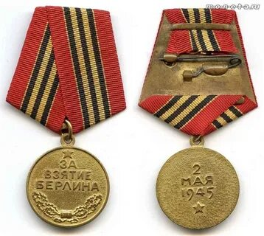

**Медаль «За взятие Берлина» ( Приложение 6)**